Игрушки (3-4 года)

- Играя с ребенком, обращайте его внимание на разные игрушки. Попросите ребенка рассмотреть их, определить цвет, величину, форму, рассказать, где они расположены.

  - Игра «Мои игрушки». Предлагайте ребенку задания на поиск игрушек, издающих звук. Наблюдайте за движущимися игрушками (мяч катится, саночки съезжают с горки, волчок крутится и т.п.). Учите понимать и различать выражения: быстро, медленно.

Поиграйте с ребенком в игру «Найди игрушки» - предложите найти и принести все мягкие игрушки; всех кукол; все игрушки, у которых есть колеса; все игрушки, похожие на шар и т.п.

Приучайте малыша убирать игрушки в строго определённое место, используя метки (силуэт, контур, др.) для удобства ориентировки.

Вместе с ребенком поэтапно обследуйте игрушку осязательно-зрительным способом, для этого необходимо:

- рассмотреть весь предмет (помогите ребенку обвести руками контур, конфигурацию игрушки и ее частей);
- узнать и назвать цвет, величину;
- в игрушках простой конфигурации (мяч, домик и др.) определить и назвать форму;
- в предмете сложной конфигурации узнать, показать и назвать основные части;
- помочь определить материал, из которого сделана игрушка.

- Поиграйте с ребенком в игру «Узнай на ощупь». Для этого лучше использовать муфточку с отверстиями для правой и левой руки (для обследования игрушки двумя руками). Поместите игрушку в муфточку. Предложите ребенку узнать ее на ощупь.

  - Игра «Отгадай загадку». Загадайте ребенку описательную загадку об игрушке (в соответствии с алгоритмом обследования игрушки в задании 2). Попросите его узнать и назвать ее.

Предложите малышу самому загадать загадку о любой игрушке.

  - Игра «Определи форму игрушки». Предложите ребенку рассмотреть игрушки, изображенные на картинке. Они все разной формы.

Вырежете из цветного картона фишки: квадраты, треугольники, круги, овалы.

Попросите малыша определить форму каждой игрушки и положить около нее соответствующую фишку (например: около мяча – круг, около елочки – треугольник). Ребенку легче будет определить форму игрушки, если он обведет пальчиком по ее контуру.

- Игра «Найди отличия». Предложите ребенку найти в картинках 3 отличия.

- Упражнение «Нарисуй игрушки с помощью трафарета». Предложите ребенку обвести по внутреннему трафарету круг, треугольник, квадрат, а затем дорисовать их изображения так, чтобы получились игрушки (например: круг дорисовать до воздушного шарика, треугольник – до елочки, квадрат – до домика).

Задание можно повторить.

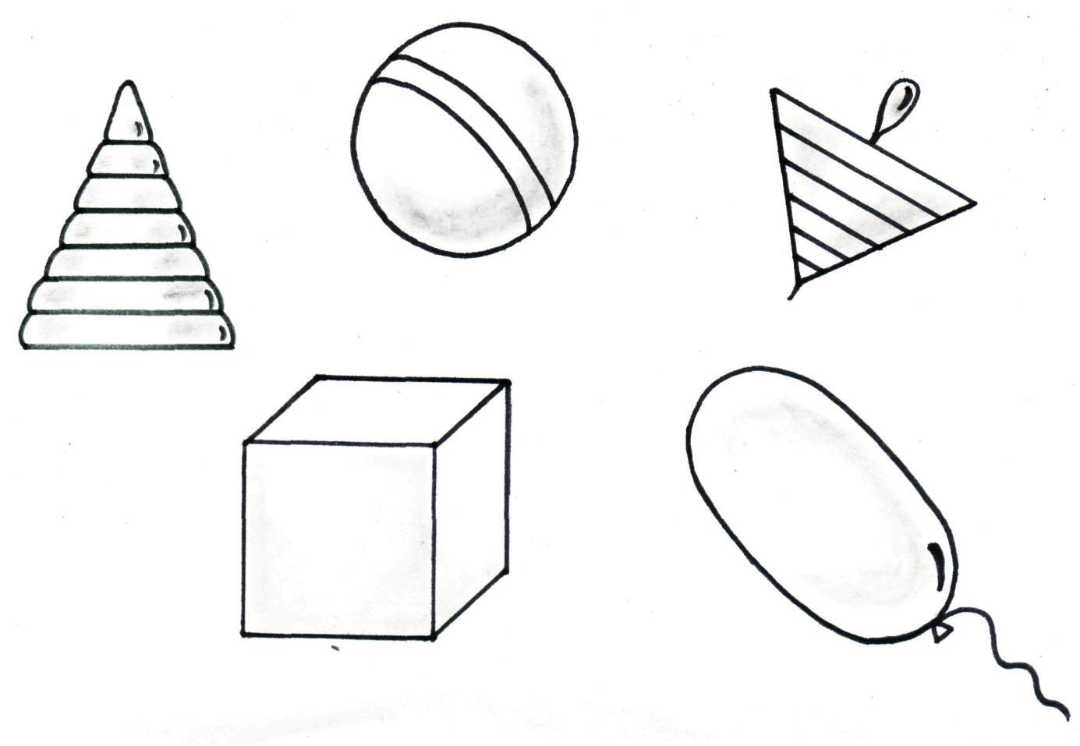

К заданию 6
